

Cahier des charges projet MLOps
Accidents routiers en France



Soumaya Jendoubi Elhabibi
Marine Merle
CMLOPS-Mai24
Table des matières
1) Contexte et Objectifs 3
2) Modèle 3
3) Base de données 4
4) API 4
5) Testing & Monitoring 4
6) Schéma d’implémentation 5
7) Sources 6

Contexte et Objectifs

Malgré les diverses initiatives et mesures de sécurité mises en place au fil des années, le nombre d’accidents routiers restent, en France, préoccupant.
En effet, en 2023, plus de 50 000 accidents corporels ont été recensés sur le territoire français, entraînant environ 3 400 décès (1). Ces chiffres mettent en lumière la nécessité de continuer à développer des solutions innovantes pour améliorer la sécurité routière et réduire le nombre et la gravité des accidents.
Dans ce contexte, ce projet de machine learning visant à prédire la gravité des accidents de la route revêt une importance particulière. En exploitant des données historiques gouvernementales et en appliquant des techniques avancées de traitement et d'analyse des données, ce projet peut offrir des perspectives nouvelles pour les forces de l’ordre ou le SAMU pour de multiples raisons.
Ces derniers étant sur-sollicités, cette application pourrait en effet leur permettre de :
- Prioriser leurs interventions
- Gérer et optimiser les équipes à envoyer sur le lieu de l’accident
- Améliorer leur prise de décision
- Optimiser le temps de réponse en situation d’urgence.

par exemple.
L’application devra ainsi être accessible via une interface web, aussi bien par les forces de l’ordre que par le SAMU.
Les informations concernant l’accident seront saisies par les forces de l’ordre, dans leurs logiciels, à chaque intervention sur les lieux de l’accident .
L’application sera connectée via API à leurs logiciels et le modèle sera ré-entrainé dès lors que ses performances ne seront plus jugées comme étant satisfaisantes.
Le commanditaire principal de l'application peut être la Délégation à la Sécurité routière qui a pour rôle principale le renforcement de la sécurité des infrastructures routières.
Les administrateurs de l'application peuvent être une équipe de développeurs et d'experts en data science, qui seront responsables de la maintenance, la résolution des problèmes techniques et de l'amélioration continue de l'application.

Modèle
Presentation modele de classification +
Présenter résultat finaux (A compléter après avoir avancé sur le notebook)

Type de modèle employé :
Explication de son fonctionnement :
Performances générales :
Définition des métriques d’évaluation (accuracy, robustesse, temps d’entraînement, temps de prédiction…) :

Base de données

Les données à notre disposition sont celles de la base de données « des accidents corporels de la circulation routière - Années de 2005 à 2022 » du
Ministère de l'Intérieur et des Outre-Mer, mise à jour le 9 octobre 2023 (2).

Ces données sont donc figées. Cependant, en réalité, les données évoluent au cours du temps dès ajout de nouvelles données - à chaque intervention des forces de l’ordre sur les lieux de l’accident.
Afin de simuler cet ajout de données continu (et phénomène de data drift), nous entrainerons donc notre modèle dans un premier temps sur les données des années 2005 à 2021 puis ingérerons par la suite les données de 2022.
.
Image de la base de données ?

API

L’API est l’interface entre le modèle, la base de données et l’utilisateur.
Seules les forces de l’ordre doivent pouvoir s’y connecter. Un système d’authentification devra ainsi être mis en place afin que les policiers puissent réaliser certaines actions détaillées ci-dessous.

A compléter après avoir fait l’API

Notion d’authentification des utilisateurs qui peuvent l’utiliser :
Détails des endpoints :
(appel à la base de données, au modèle, écrire dans les logs et éventuellement modifier la base de données.)

Testing & Monitoring
Au cours du déploiement de l’application, il est nécessaire de porter une attention particulière au fait que les différentes parties du projet fonctionnent correctement individuellement (tests unitaires), et que les performances de l’application soient toujours en adéquation avec le cahier des charges.

Nous devrons ainsi tester le bon fonctionnement :
- du modèle lors de l’entraînement
- du modèle lors de la prédiction
- des différents endpoints de l’API
- du process d’ingestion de nouvelles données
Nous devrons également effectuer le monitoring du modèle et les décisions qui en découlent :

A compléter après avoir fait les tests

- Comment évaluer la performance du modèle à un instant donné ? (évaluation sur l’intégralité du jeu de test, évaluation sur les données les plus récentes)
- Quand faut-il ré-entraîner le modèle ? (périodiquement, lorsque les performances sont trop faibles)
- Sur quelles données faut-il ré-entraîner le modèle ? (sur l’intégralité du jeu de données, sur un échantillon des données les plus récentes…)
- Que faire lorsque le modèle n’atteint pas le seuil de performance requis ? (envoyer un mail d’alerte aux personnes concernées, bloquer l’application)

Schéma d’implémentation
Le schéma ci-dessous récapitule le projet mené et intègre les différentes composantes du projet et leurs interactions.
Le code couleur utilisé est le suivant :

A compléter après avoir fait le schéma

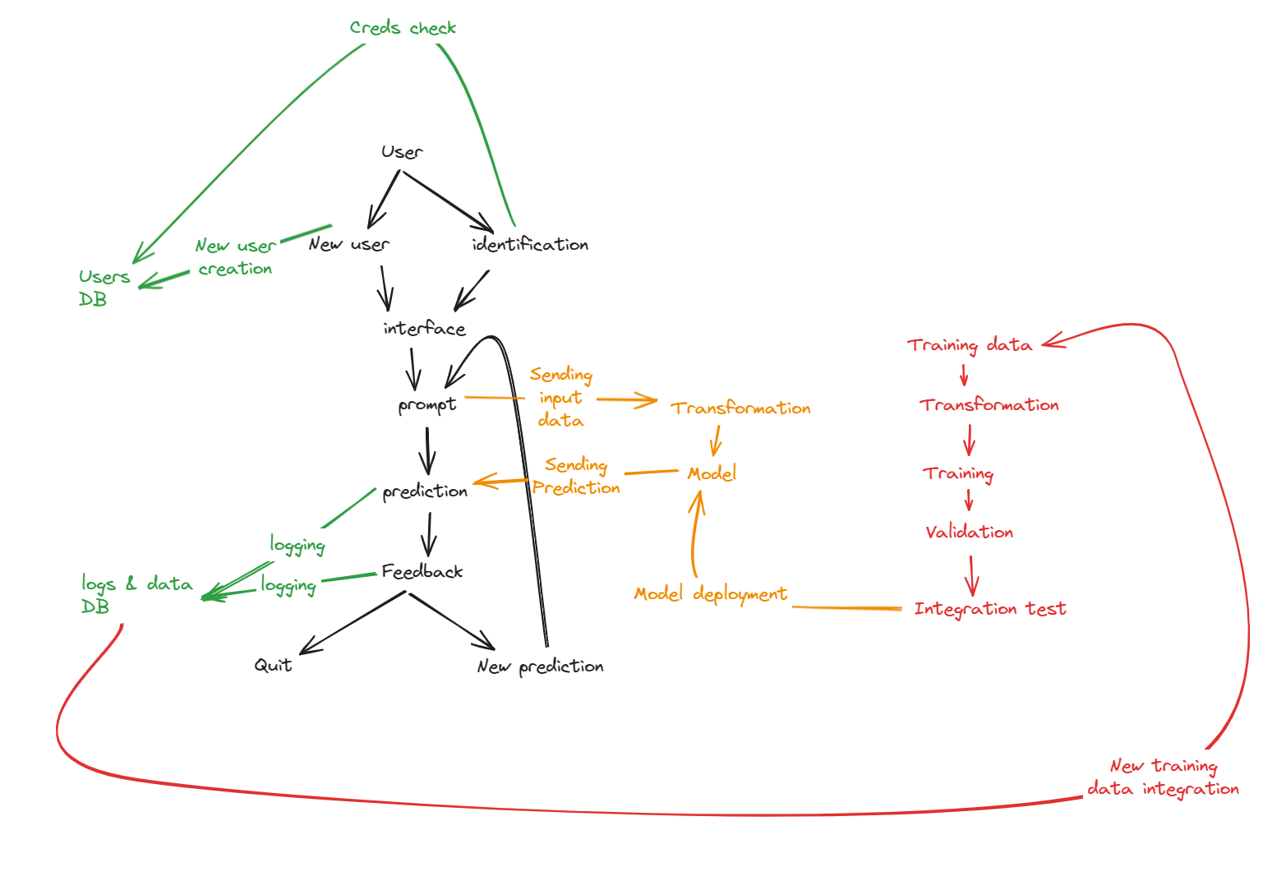

Sources

(1) https://www.onisr.securite-routiere.gouv.fr/etat-de-linsecurite-routiere/bilans-annuels-de-la-securite-routiere/bilan-2023-de-la-securite-routiere#:~:text=En%20France%20m%C3%A9tropolitaine%2C%203%20167,et%20254%20tu%C3%A9s%20en%202019.

(2) https://www.data.gouv.fr/fr/datasets/bases-de-donnees-annuelles-des-accidents-corporels-de-la-circulation-routiere-annees-de-2005-a-2022/

